ПРОЕКТ

**СОВЕТ**

**НОВОКУСКОВСКОГО СЕЛЬСКОГО ПОСЕЛЕНИЯ**

**АСИНОВСКИЙ РАЙОН ТОМСКАЯ ОБЛАСТЬ**

**РЕШЕНИЕ**

____________ № ____

с. Ново-Кусково

О внесении изменений в решение Совета Новокусковского сельского поселения от 10.07.2023 № 32 «Об утверждении Генерального плана и Правил землепользования и застройки муниципального образования «Новокусковское сельское поселение»

Асиновского района Томской области»

В целях совершенствования муниципального нормативного правового акта

СОВЕТ НОВОКУСКОВСКОГО СЕЛЬСКОГО ПОСЕЛЕНИЯ РЕШИЛ:

1. Внести изменения в Правила землепользования и застройки Новокусковского сельского поселения Асиновского муниципального района Томской области, утвержденные решением Совета Новокусковского сельского поселения от 10.07.2023 № 32, в части изменения границ территориальных зон в районе пересечения земельных участков № 49 и № 51 по ул. Школьная, согласно приложению к настоящему решению.

2. Настоящее решение подлежит официальному опубликованию в официальном печатном издании «Информационный бюллетень» и размещению на официальном сайте Новокусковского сельского поселения.

3. Настоящее решение вступает в силу со дня официального опубликования.

Глава Новокусковского

сельского поселения А.И. Епифанов

Председатель Совета

Новокусковского сельского поселения М.П. Борисенко

Приложение

к решению Совета Новокусковского сельского поселения

от­­­­­________№ __

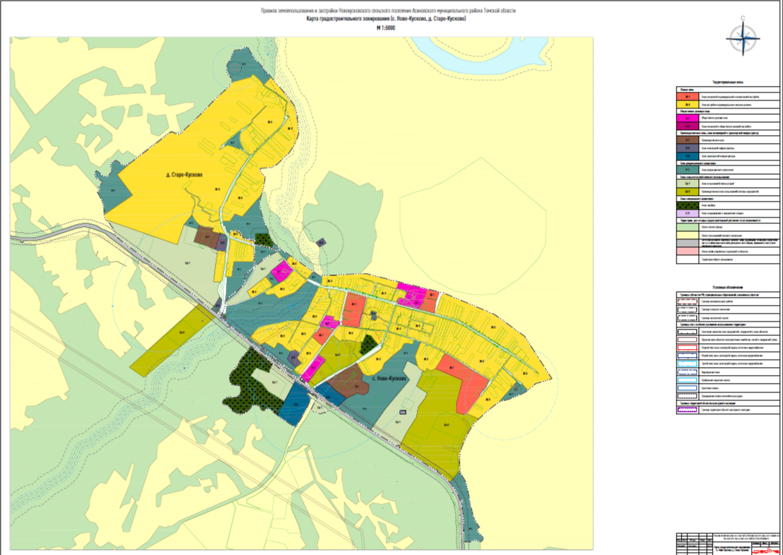

**Часть карты градостроительного зонирования с. Ново-Кусково**

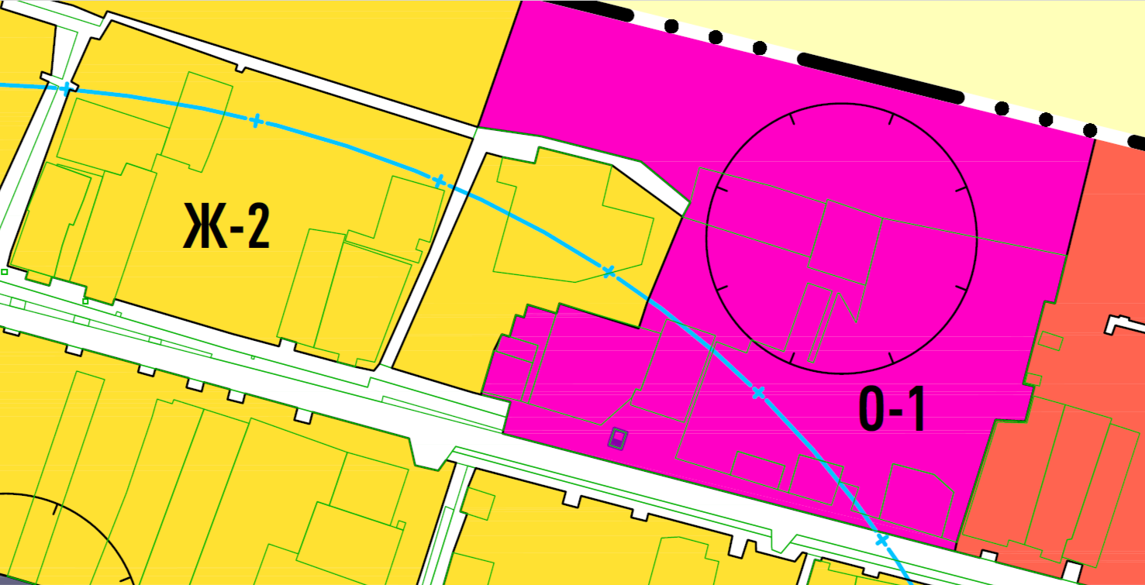

**Условные обозначения**

